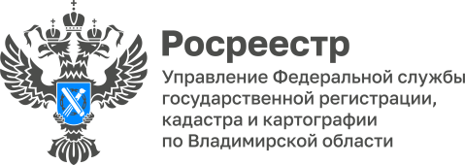

ПРЕСС-РЕЛИЗ

Управление Росреестра по Владимирской области информирует
о проведении учетно-регистрационных действий

За ноябрь и декабрь 2022 года на осуществление учетно-регистрационных действий в Управление поступило 49305 заявлений, при этом 24 367 (49 %) из них были представлены в электронном виде. За январь 2023 года этот показатель составил 18463, из них в электронном виде 7874 (42 %).
На регистрацию договоров участия в долевом строительстве в ноябре-декабре 2022 года в орган регистрации прав поступило 356 заявлений, из которых 177 (49,7 %) в электронном виде. В январе 2023 года количество таких заявлений составило 76, из которых 44 (57 %) в электронном виде.
Число поданных заявлений на государственную регистрацию ипотеки за ноябрь-декабрь 2022 года составило 3188, из которых 1853 (58 %) были поданы электронно. В январе 2023 года было принято 865 заявлений, из которых 453 (52 %) поступили в электронном виде.

Материал подготовлен Управлением
Росреестра по Владимирской области

Контакты для СМИ
Управление Росреестра по Владимирской области
г. Владимир, ул. Офицерская, д. 33-а
Отдел организации, мониторинга и контроля
(4922) 45-08-29
(4922) 45-08-26

